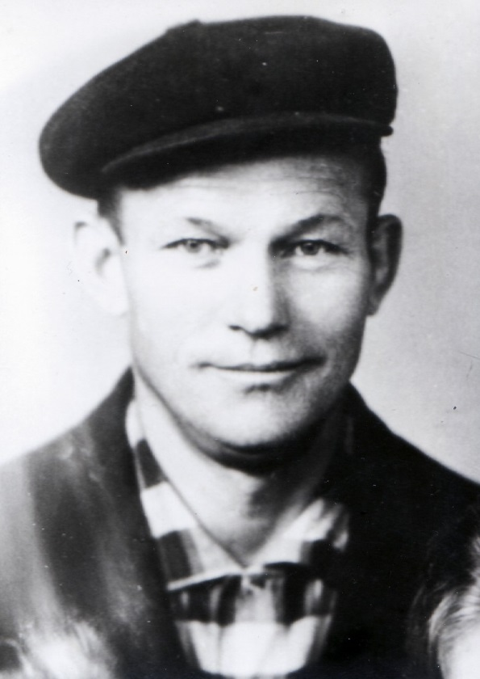

Руденко
Дмитрий Иванович
13.10.1919 г. – 11.06.1974 г.

